**MAHKAMAH AGUNG REPUBLIK INDONESIA**

**DIREKTORAT JENDERAL BADAN PERADILAN AGAMA**

**PENGADILAN TINGGI AGAMA PADANG**

Jalan By Pass KM 24, Batipuh Panjang, Koto Tangah

Kota Padang, Sumatera Barat 25171 www.pta-padang.go.id, admin@pta-padang.go.id

|  |  |  |
| --- | --- | --- |
| Nomor : | 0701/SEK.W3-A/RA1.6/II/2024 | 15 Februari 2024 |
| Sifat : | Biasa |
| Hal : | Usulan ABT PTA Padang TA 2024  (Pengadaan Server) |  |

Yth. Sekretaris Mahkamah Agung

cq Kepala Biro Keuangan

Jalan Medan Merdeka Utara No. 9, Jakarta.

Dengan ini kami mengajukan usulan tambahan anggaran PTA Padang TA 2024 (pengadaanserver) dengan alasan saat ini perangkat teknologi infomasi yang digunakan Pengadilan Tinggi Agama Padang diantaranya Router (perolehan tahun 2016) dan UPS (perolehan tahun 2017) mengalami *overload* dan tidak berfungsi sebagaimana mestinya.

Adapun rincian tambahan anggaran tersebut sebagai berikut :

|  |  |  |  |  |  |
| --- | --- | --- | --- | --- | --- |
| **Kode** | **Uraian** | **Volume**  **Kegiatan** | **Satuan**  **Kegiatan** | **Harga**  **Satuan** | **Jumlah** |
| WA | Program Dukungan Manajemen |  |  |  | |
| 1071 | Pengadaan Sarana dan Prasarana di Lingkungan  Mahkamah Agung |  |  |  |  |
| 1071.EBB | Layanan Sarana dan Prasarana Internal |  |  |  |  |
| 1071.EBB.971 | Layanan Prasarana Internal |  |  |  |  |
| 052 | Pengadaan perangkat pengolah data dan komunikasi |  |  |  |  |
| A | Pengadaan Perangkat Pengolah Data dan Komunikasi |  |  |  |  |
| 532111 | Belanja Modal dan Peralatan Mesin |  |  |  |  |
|  | Pengadaan Server | 1 | Pkt | 182,256,800 | 182,256,800v |

Demikian permohonan ini kami sampaikan, atas perkenaannya kami ucapkan terima kasih.

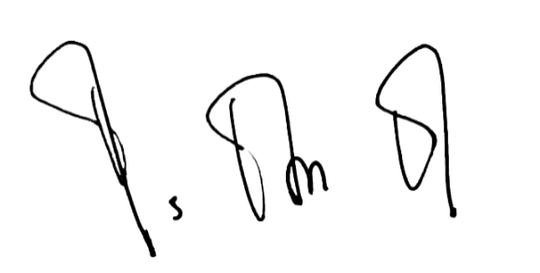

Plt. Sekretaris Pengadilan Tinggi Agama Padang

Ismail, S.H.I, M.A.

NIP. 197908202003121004

Tembusan :

1. Sekretaris Mahkamah Agung RI;

2. Kepala Badan Pengawasan Mahkamah Agung RI;

3. Kepala Biro Perencanaan dan Organisasi BUA;

4. Kepala Biro Keuangan;

5. Ketua Pengadilan Tinggi Agama Padang;